**Definition of Done**

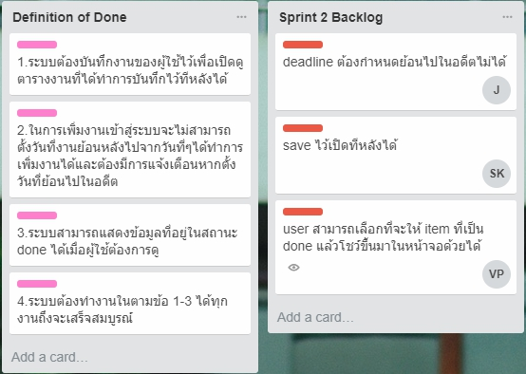 นิยามของคำว่า "เสร็จสมบูรณ์" ของการทำงานนี้ คือ โปรแกรมสามารถทำงานได้ตาม Sprint 2 Backlog ที่ได้กำหนดไว้โดยไม่ไปกระทบกับระบบงานเก่า และระบบจะต้องผ่านการทดสอบจากสมาชิกภายในทีม งานถึงจะเรียกว่าเสร็จสมบูรณ์

**การทดสอบ (Unit Test)**

1. **SAVE งานไว้เปิดทีหลัง**

**ผลที่คาดหวัง :**

- เมื่อผู้ใช้เพิ่มงานในระบบแล้วจะสามารถกลับเข้ามาดูได้หรือแก้ไขงานใหม่ได้ภายหลัง

**ขั้นตอนการทดสอบ :**

- สมัครสมาชิกโดยใช้ชื่อ username : thankza555za แล้วกรอกข้อมูลชื่อว่า ทดสอบ 1 หลังจากนั้นออกจากระบบ แล้วทำการเข้าระบบใหม่อีกครั้งเพื่อดูว่าข้อมูล ทดสอบ 1 แสดงอยู่ในระบบหรือป่าว

**ผลการทดสอบ :**

- พบข้อมูลงานชื่อว่า ทดสอบ 1 อยู่ในระบบ ดังรูปต่อไปนี้

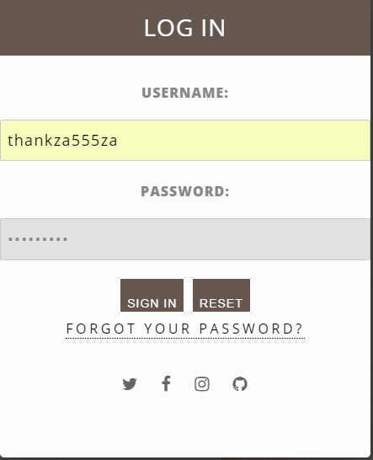

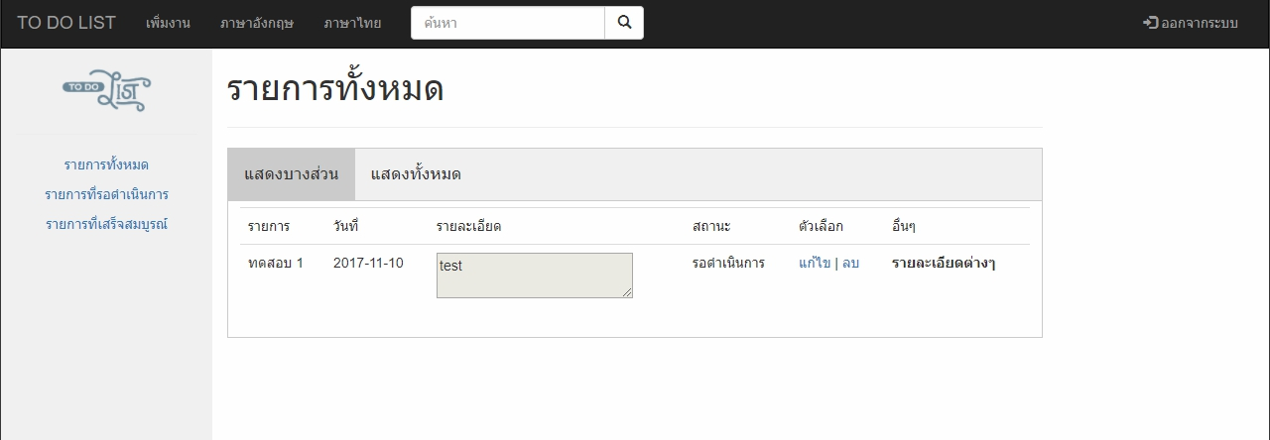

สรุปผลการทดสอบ : ผ่านการทดสอบ

1. **Deadline ย้อนกลับไปในอดีตไม่ได้**

**ผลที่คาดหวัง :**

- User ไม่สามารถตั้งวันที่ของงานไปในอดีตได้ หาก User ตั้งวันที่ไปในอดีตระบบจะขึ้นหน้าต่างแจ้งเตือน

**ขั้นตอนการทดสอบ :**

- ทำการเพิ่มงานและตั้งวันที่ย้อนไปในอดีตเพื่อดูการทำงานของระบบ

**ผลการทดสอบ :**

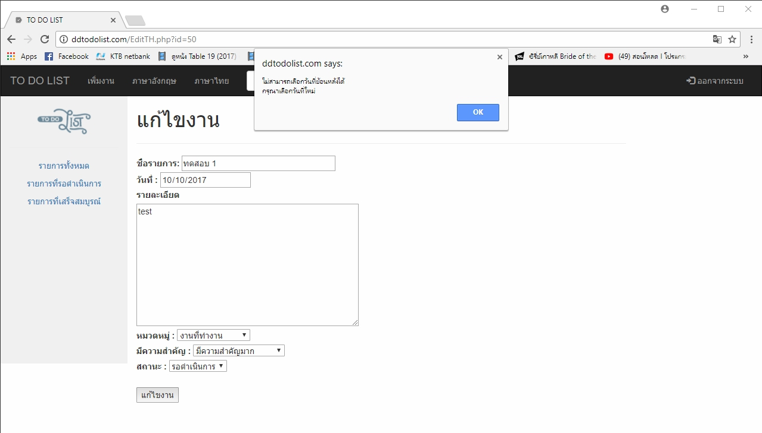 - เมื่อตั้งวันที่ไปในอดีตระบบมีหน้าต่างแจ้งเตือนขึ้นว่าไม่สามาถตั้งค่าได้แหละ ให้เลือกวันที่ใหม่

สรุปผลการทดสอบ : ผ่านการทดสอบ

1. **User สามารถเลือกงานที่มีสถานะเป็น Done ให้แสดงผลขึ้นมาได้**

**ผลที่คาดหวัง :**

- สามารถแสดงผลงานที่มีสถานะเป็น done ได้เมื่อ user ต้องการ

**ขั้นตอนการทดสอบ :**

- เพิ่มงาน ทดสอบ 1,ทดสอบ 2,ทดสอบ 3 แล้วตั้งสถานะ ทดสอบ 3 เป็น done หลังจากนั้นเลือกเมนูในระบบให้แสดงงานทั้งหมดรวมถึงงานที่มีสถานะเป็น done ไปแล้วด้วยออกมา

**ผลการทดสอบ :**

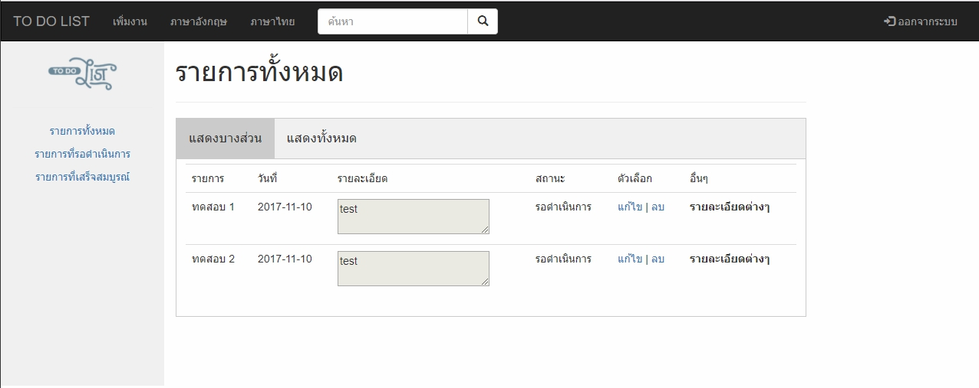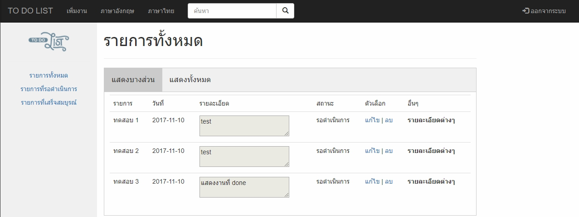 - เมื่อเลือกเมนูแสดงงานทั้งหมด งานที่มีสถานะ done(เสร็จสมบูรณ์) จะแสดงผลออกมาด้วย

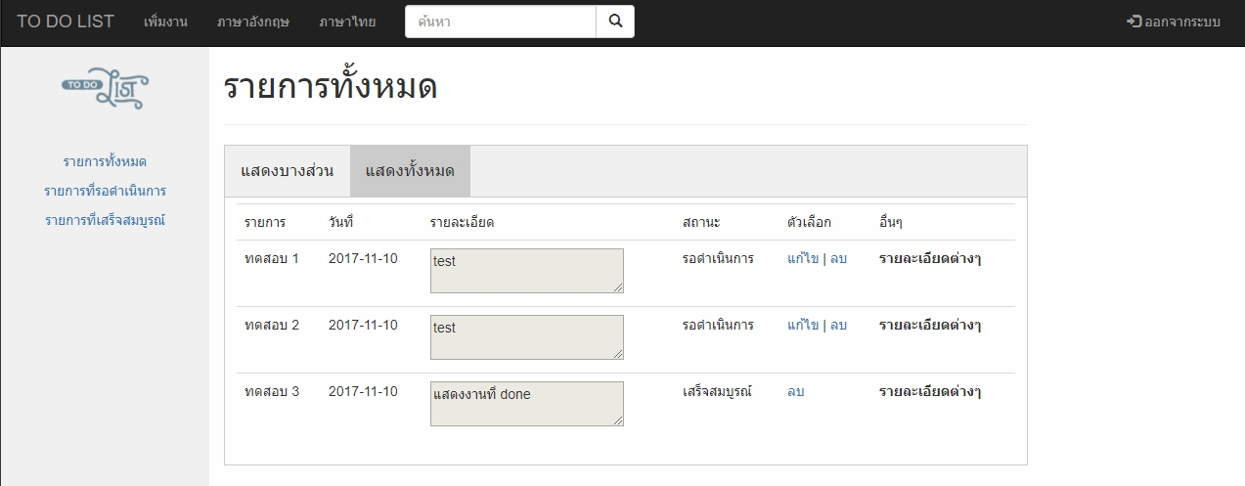

สรุปผลการทดสอบ : ผ่านการทดสอบ

**สรุปผลการทดสอบทั้งหมด :** จาการทดสอบทั้งหมด 3 กรณีตาม Definition of Done ที่ได้ตั้งเป้าหมายไว้เพื่อทดสอบงานให้เสร็จสมบูรณ์ในการทำงานผลการทดสอบคือ ผ่านทั้งหมดในทุกกรณีทดสอบ